Федеральное государственное бюджетное учреждение науки Институт ядерной физики им. Г.И. Будкера СО РАН (ИЯФ СО РАН)

СТЕНД НА ОСНОВЕ ИМПУЛЬСНО-ПЕРИОДИЧЕСКОГО ЭЛЕКТРОННОГО ПУЧКА ДЛЯ ИССЛЕДОВАНИЯ УСТАЛОСТНОГО РАЗРУШЕНИЯ МАТЕРИАЛОВ ПЕРВОЙ СТЕНКИ И ДИВЕРТОРА ПОД ДЕЙСТВИЕМ БОЛЬШОГО ЧИСЛА ТЕРМОУДАРОВ

Н. Абед (+7(383)329-42-73, n.abed@inp.nsk.su), Л.Н. Вячеславов (+7(383)329-47-87, l.n.vyacheslavov@inp.nsk.su), И.В. Кандауров (+7(383)329-43-64, i.v.kandaurov@inp.nsk.su), В.В. Куркучеков (+7(383)329-45-50, v.v.kurkuchekov@inp.nsk.su), Д.А. Никифоров (+7(383)329-40-84, d.a.nikiforov@inp.nsk.su), А.Ф. Ровенских (+7(383)329-47-73, v.f.rovenskikh@inp.nsk.su), В.А. Садчиков (+7(383)329-40-36, v.a.sadchikov@inp.nsk.su).

Публикация: В.В. Куркучеков, Н. Абед, А.В. Иванов, И.В. Кандауров, Д.А. Никифоров ЧАСТОТНО-ИМПУЛЬСНЫЙ ИСТОЧНИК ЭЛЕКТРОННОГО ПУЧКА ДЛЯ МАТЕРИАЛОВЕДЧЕСКИХ ПРИЛОЖЕНИЙ // ВАНТ. Сер. Термоядерный синтез, 2024, т. 47, вып. 2 c.73-79, DOI: 10.21517/0202-3822-2024-47-2-73-79 ; импакт-фактор (РИНЦ) 0.33
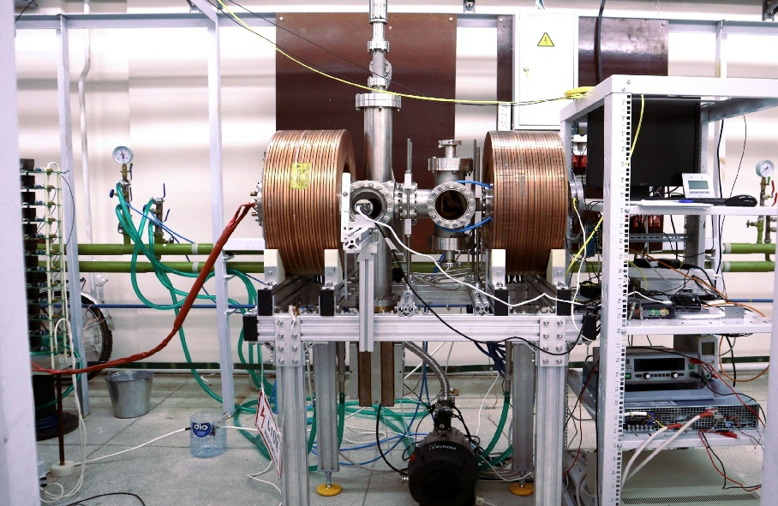
Создан экспериментальный стенд для изучения усталостной прочности перспективных материалов для облицовки обращенных к плазме элементов первой стенки и дивертора будущих термоядерных реакторов при циклическом воздействии импульсных тепловых нагрузок с полным числом импульсов ~10⁷, что сопоставимо с ожидаемым числом термоударов на пластины дивертора токамака ИТЭР вследствие ELM-событий за полное время службы дивертора. Имитация тепловых нагрузок производится электронным пучком, транспортируемым в магнитном поле на изучаемую мишень. В первых испытательных экспериментах на стенде было продемонстрировано более 10⁶ импульсов нагрузки на вольфрамовую мишень при однородной экспозиционной плотности мощности 0.2 МДж/м² на площади около 1 см², при длительности импульса 1 мс с частотой повторения 20 Гц. Внешний вид стенда показан на рисунке 1.
Рисунок 1 – Внешний вид экспериментального стенда
ПФНИ 1.3.4.1. (Физика высокотемпературной плазмы и управляемый ядерный синтез)
Государственное задание, FWGM-2022-0014 «Разработка физических основ и технологических решений для создания термоядерного реактора на основе линейной магнитной ловушки»; грант РНФ, проект 22-72-00037.

